关于输出格式的说明：

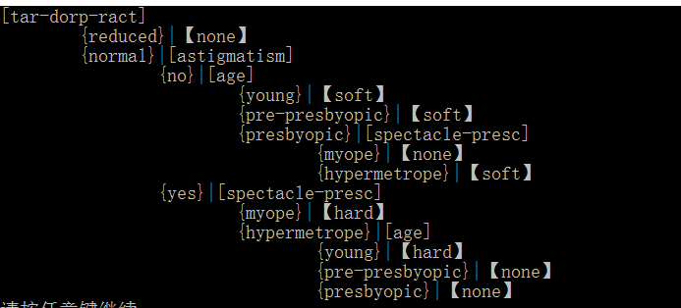

图中的几个括号分别为：【分类结果】，[属性]，{属性取值}。

第一列为第一层，第二列为第二层，以此类推。

这是说明对于前一个的属性的取值为reduce，现在这个结点已经为叶结点，类别或预测值为【none】；

这个表示前一个属性取值为no，这个节点的属性为age。

其所对应的二叉树为

hypermetrope

presbyopic

pre-presbyopic

young

myope

hypermetrope

myope

young

pre-presbyopic

presbyopic

yes

no

normal

reduced